Energieoptimierte Fortbewegung Bsp. Vögel 7 – Vogelfeder 2
Vor allem die Schwungfedern müssen luftundurchlässig sein. Nur so können sie eine Tragfläche bilden mit deren Hilfe sich der Vogel in der Luft halten kann. Erforsche den Aufbau der Schwungfeder:
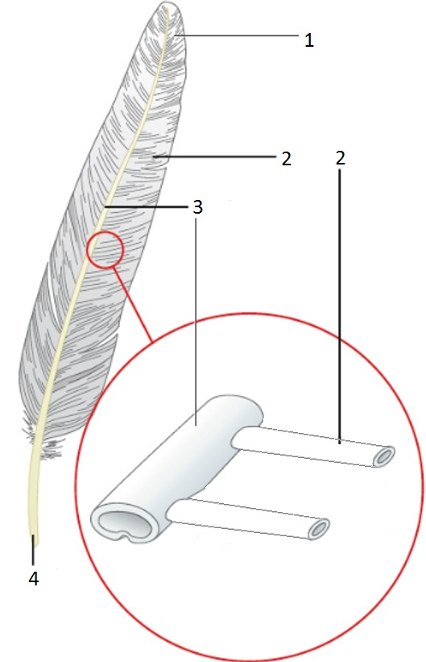
Material:
Schwungfeder, Stereolupe, Klettverschluss
Aufgaben:
- Beschrifte die Strukturen 1 – 4 in Abbildung 1.

- Ziehe die Fahne der Feder zuerst von der Spitze bis zur Spule durch die Finger. Ziehe sie danach in umgekehrter Richtung durch die Finger. Beschreibe jeweils deine Beobachtungen.

- Erläutere deine Beobachtung:
  - Untersuche dazu die aufgerissene Fahne unter einer Stereolupe. Skizziere, was du siehst im Lupenausschnitt in Abbildung 1.
  - Kontrolliere die Beschriftungen 1 – 4 und ergänze die Beschriftung der neu eingezeichneten Strukturen mit Hilfe deines Buches.
  - Erkläre den Struktur-Funktions-Zusammenhang am Beispiel Haken- und Bogenstrahl.
  - Vergleiche mit einem Klettverschluss
(Abb. 2).
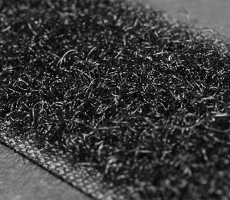
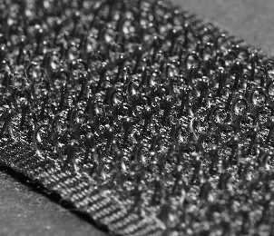

Abb. 2: Klettverschluss

Abb. 1: Aufbau einer Schwungfeder

1 ________________________________________
2 ________________________________________
3 ________________________________________
4 ________________________________________
5 ________________________________________
6 ________________________________________

- Flügelschlag (Abb. 3)
  - Beschreibe die Stellung der Schwungfedern beim Abwärts- und Aufwärtsschlag des Flügels.
  - Erkläre die unterschiedliche Stellung der Schwungfedern beim Flügelschlag.

Abb. 3: Stellung der Federn beim Flügelschlag

Schwungfeder: verändert nach: Fokus BNT 5/6 BW (2016), digitales Unterrichtsmaterial, ISBN 978-3-06-300014-9: Grafik „Bau einer Schwungfeder“
Klettband-Haken: https://commons.wikimedia.org/w/index.php?curid=9677034 (28.02.2017, 11:06) CC-Lizenz 3.0 unported, Urheber: Alexander Klink
Klettband-Flausch: https://commons.wikimedia.org/wiki/File:Velcro_Loops.jpg (28.02.2017, 11:18) CC-Lizenz 3.0 unported, Urheber: Alexander Klink
Flügelschlag: Fokus BNT 5/6 BW (2016), digitales Unterrichtsmaterial, ISBN 978-3-06-300014-9: Grafik „Stellung der Schwungfedern beim Abwärts- und Aufwärtsschlag“
Energieoptimierte Fortbewegung Bsp. Vögel 7 – Vogelfeder 2 Lösungshinweise
1., 3a. und 3b.:

- Streichrichtung Spitze Spule:
Ästchen lösen sich voneinander. Federfahne sieht „zerrupft“ aus. Sie bildet keine geschlossene Tragfläche mehr.

Streichrichtung Spule Spitze:
Ästchen liegen parallel nebeneinander. Sie bilden eine glatte, geschlossene Tragfläche.
3c. Die Haken der Hakenstrahlen halten die Bogenstrahlen fest. Damit werden die nebeneinander liegenden Ästchen miteinander verbunden. Findet dies bei allen Ästchen einer Fahne statt, bildet sich eine stabile, geschlossene Tragfläche. Sie ist selbst für Luft undurchlässig.
3d. Haken- und Bogenstrahlen halten die Ästchen ähnlich zusammen wie bei einem Klettverschluss die Hakenseite die Fadenseite. So kann man z. B. Schuhe verschließen. Beide Teile können jedoch auch wieder voneinander getrennt werden, wie bei der Vogelfeder.
4a. Beim Abwärtsschlag bilden die Fahnen der Schwungfedern eine geschlossene Tragfläche. Beim Aufwärtsschlag hingegen sind die Schwungfedern so gedreht, dass die Luft vorbeigleiten kann.
4b. Beim Aufwärtsschlag kann die Luft nicht durch die geschlossene Tragfläche hindurchgleiten. Der Vogel drückt mit dem Flügel die Luft nach unten weg. Beim Abwärtsschlag ist die Tragfläche nicht geschlossen. Wäre dies nicht so, würde sich der Vogel beim Aufwärtsschlag in der Luft nach unten drücken. Fliegen wäre nicht möglich.

Schwungfeder: verändert nach: Fokus BNT 5/6 BW (2016), digitales Unterrichtsmaterial, ISBN 978-3-06-300014-9: Grafik „Bau einer Schwungfeder“

